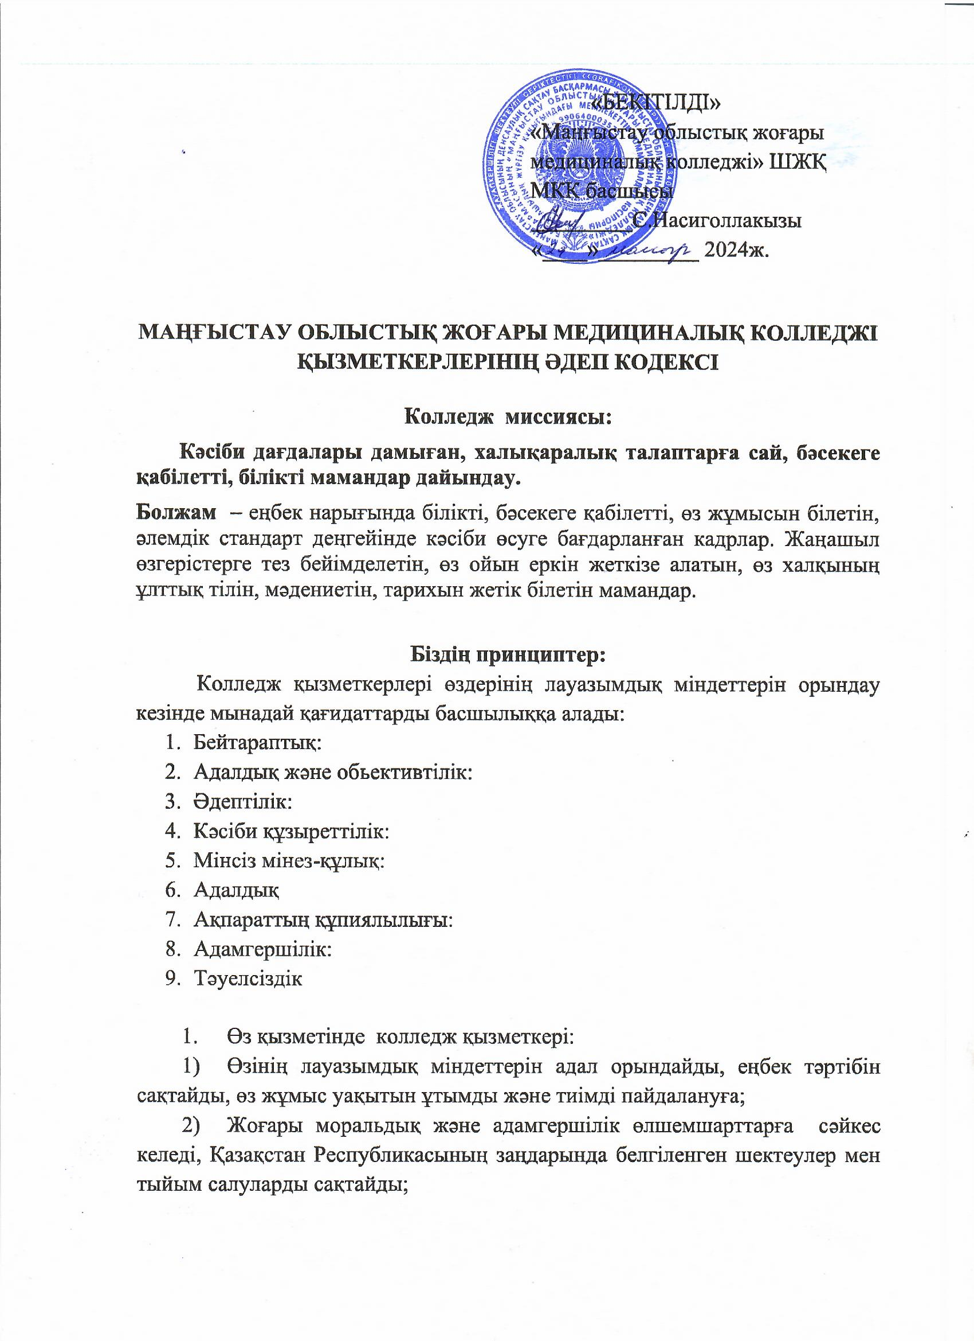
«БЕКІТЕМІН»
«Маңғыстау облыстық жоғары медициналық колледжі» ШЖҚ МКК басшысы
_______С.Насиголлакызы
«___» ____________ 2024ж.

СЫБАЙЛАС ЖЕМҚОРЛЫҚПЕН КҮРЕСУ ТУРАЛЫ НҰСҚАУЛЫҚ
Маңғыстау облысы денсаулық сақтау басқармасының
«Маңғыстау облыстық жоғары медициналық колледжі» ШЖҚ МКК

2024 жыл
1 - тарау
Қолдану аясы

1. Бұл Нұсқаулық сыбайлас жемқорлық сипаттағы іс-әрекеттерге не жататынын анықтайды, сыбайлас жемқорлық жағдайы туындаған кезде «Маңғыстау облыстық жоғары медициналық колледжі» ШЖҚ МКК қызметкерлерінің іс-әрекет тәртібін белгілейді.
2. Осы Нұсқаулық Кәсіпорынның барлық құрылымдық бөлімшелері мен лауазымды тұлғаларының танысуы және қолдануы үшін міндетті болып табылады.
3. Осы Нұсқаулықта келтірілген талаптар қажетті болып табылады және нақты жағдай үшін толық және/немесе шектеуші ретінде қарастырылмауы керек.

2 - тарау
Глоссарий

4. Нұсқаулықта қолданылатын негізгі ұғымдар мен қысқартулар:
- сыбайлас жемқорлық - жауапты мемлекеттік лауазымды атқаратын адамдардың, мемлекеттiк функцияларды орындауға уәкілеттік берілген адамдардың, мемлекеттік функцияларды орындауға уәкілеттік берілген адамдарға теңестiрiлген адамдардың, лауазымды адамдардың өздерінің лауазымдық (қызметтік) өкiлеттiктерін және соған байланысты мүмкiндiктерiн жеке өзi немесе делдалдар арқылы жеке өзіне не үшінші тұлғаларға мүлiктiк (мүліктік емес) игiлiктер мен артықшылықтар алу немесе табу мақсатында заңсыз пайдалануы, сол сияқты игiлiктер мен артықшылықтарды беру арқылы осы адамдарды параға сатып алу;
- сыбайлас жемқорлыққа қарсы іс-қимыл - сыбайлас жемқорлыққа қарсы іс-қимыл субъектілерінің өз өкілеттіктері шегіндегі сыбайлас жемқорлықтың алдын алу, оның ішінде қоғамда сыбайлас жемқорлыққа қарсы мәдениетті қалыптастыру, сыбайлас жемқорлық құқық бұзушылықтарды жасауға ықпал ететін себептер мен жағдайларды анықтау және жою жөніндегі, сондай-ақ сыбайлас жемқорлық құқық бұзушылықтарды анықтау, жолын кесу, ашу және тергеп-тексеру және олардың салдарларын жою жөніндегі қызметі;
- Коммерциялық пара алу – коммерциялық немесе өзге ұйымда басқару функцияларын жүзеге асыратын адамға ақшаны, бағалы қағаздарды немесе өзге де мүлікті заңсыз беру, сондай-ақ оған өзінің қызметтік жағдайын пайдалану үшін заңсыз мүліктік қызмет көрсету, сондай-ақ жалпы қамқорлық немесе пара алушының мүдделеріне қызмет ету.
- Лауазымды тұлға – тұрақты, уақытша немесе арнайы өкілеттік бойынша билік өкілінің функцияларын орындайтын немесе мемлекеттік органдарда, квазимемлекеттік сектор субъектілерінде, жергілікті өзін-өзі басқару органдарында, сондай-ақ Қазақстан Республикасының Қарулы Күштерінде, басқа да әскерлері мен әскери құралымдарында әкімшілік-ұйымдастырушылық немесе әкімшілік-шаруашылық функцияларды жүзеге асыратын адам.
- Мүдделер қақтығысы – жауапты мемлекеттік лауазымды атқаратын адамдардың, мемлекеттік функцияларды орындауға уәкілетті адамдардың, соларға теңестірілген адамдардың, лауазымды адамдардың жеке мүдделері мен олардың лауазымдық өкілеттіктері арасындағы қайшылық, бұл ретте осы адамдардың жеке мүдделері өз міндеттерін тиісінше орындамауға әкеп соғуы мүмкін.
- Пара – мемлекеттік функцияларды орындауға уәкілетті адам не оған теңестірілген адам не жауапты мемлекеттік лауазымды атқаратын адам, не лауазымды адам, сондай-ақ шет мемлекеттің немесе халықаралық ұйымның лауазымды адамы алған ақша, бағалы қағаздар, өзге де мүлік, меншік құқығығындағы немесе мүліктік сипаттағы игіліктер.
- Параны сұрау – адамның пара берушінің немесе ол өкілдік ететін адамдардың заңды мүдделеріне зиян келтіруі мүмкін әрекеттерді жасаймын деп қорқытумен пара талап ету немесе оны беруге мәжбүр ететін осындай жағдайларды қасақана жасау. заңмен қорғалатын мүдделер үшін зиянды зардаптардың алдын алу мақсатында пара алу.

3 - тарау
Жалпы ережелер

5. Пара алу және беру Қазақстан Республикасында заңсыз болып табылады және Қылмыстық кодекс пен Әкімшілік құқық бұзушылық туралы кодекске сәйкес жазаланады.
Егер лауазымды адамның туыстары мен жақындарына оның келісімімен ақша, өзге де мүлік, материалдық қызмет көрсету түріндегі мүліктік игіліктер көрсетілсе, не ол бұған қарсы болмаса және өзінің қызметтік өкілеттіктерін пара берушінің пайдасына пайдаланса - лауазымды тұлғаның әрекеті пара алу ретінде саралануы тиіс.
Қазақстан Республикасының қолданыстағы заңнамасына сәйкес ақшамен, бағалы қағаздармен және өзге де мүлікпен қатар, тегін берілетін, бірақ төлеуге жататын мүліктік сипаттағы сыйлықтар (туристік жолдамалар беру, пәтерді жөндеу, саяжай салу және т.б.) пара және коммерциялық пара алу болып табылады.
Мүліктік сипаттағы пайданы – берілген мүліктің, жекешелендірілетін объектілердің құнын төмендету, жалдау төлемдерінің, банктік несиелерді пайдаланғаны үшін пайыздық мөлшерлемелердің төмендеуін түсіну керек.
6. Пара алу және пара беру, содан кейін бір қылмыстық модельдің екі толық жағы егер пара туралы айтатын болсақ, бұл пара алатын адам (пара алушы) және оны беретін адам (пара беруші) бар екенін білдіреді.
7. Пара алу-бұл ең қауіпті лауазымдық қылмыстардың бірі, әсіресе егер оны адамдар тобы жасаса немесе бопсалаумен бірге жүрсе, бұл лауазымды адамның заңды немесе заңсыз әрекеттері (әрекетсіздігі) үшін артықшылықтар мен артықшылықтар алуынан тұрады.
8.Пара беру-лауазымды адамды заңды немесе заңсыз іс-әрекеттер (әрекетсіздік) жасауға итермелеуге не берушінің пайдасына, оның ішінде жалпы қамқорлығы немесе қызмет бабындағы попыласы үшін қандай да бір артықшылықтар беруге, алуға бағытталған қылмыс.
9. Пара заттары болуы мүмкін:
• заттар, ақша, оның ішінде: валюта, банктік чектер және бағалы қағаздар, бағалы металдар мен тастардан жасалған бұйымдар, автомашиналар, Тамақ өнімдері, бейнетехника, тұрмыстық аспаптар және басқа да тауарлар, пәтерлер, саяжайлар, саяжайлар, гараждар, жер учаскелері және басқа да жылжымайтын мүлік;
• артықшылықтары: емдеу, жөндеу және құрылыс жұмыстары, санаторийлер мен туристік жолдамалар, шетелге сапарлар, ойын-сауық және басқа шығындарды ақысыз немесе арзан бағамен төлеу.
• параның жабық нысаны-қарызға немесе жоқ қарызды өтеу түріндегі банктік несие, төмен бағамен сатып алынған тауарларға ақы төлеу, тауарларды жоғары бағамен сатып алу, пара алушыға, оның туыстарына, достарына жалақы төлеу арқылы жалған еңбек шарттарын жасасу, жеңілдікпен несие алу, дәрістер, мақалалар мен кітаптар үшін алымдарды көбейту,"кездейсоқ" Казинода ұтып алу, қарызды кешіру, жалдау ақысын азайту, несие бойынша пайыздық мөлшерлемені арттыру және т. б.
10. Мүдделер қақтығысын болғызбау немесе реттеу туралы шектеулерді, тыйымдар мен талаптарды, сыбайлас жемқорлық құқық бұзушылықтар жасауға итермелеу мақсатында өтініштер туралы жалдаушының (жұмыс берушінің) өкілін хабардар ету туралы міндеттемені, сыбайлас жемқорлыққа қарсы іс-қимыл мақсатында белгіленген өзге де міндеттерді сақтау маңызды.
Айта кету керек, кейбір сөздерді, өрнектерді және қимылдарды басқалар пара беру туралы өтініш (кеңес) ретінде қабылдауы мүмкін.
Мұндай өрнектерге мыналар жатады, мысалы:
• "Мәселені шешу қиын, бірақ мүмкін";
• "Рахмет нанға жағалмайсың";
• "Келісейік";
• "Күшті дәлелдер қажет";
• "Параметрлерді талқылау керек";
• "Ал, біз не істейміз?"және т. б.
Ұйымдардың өкілдерімен және азаматтармен, әсіресе шенеуніктердің шешімдері мен іс-әрекеттеріне байланысты белгілі бір тақырыптарды талқылау пара беру туралы өтініш ретінде де қабылдануы мүмкін.
Мұндай тақырыптардың қатарына, мысалы:
• жалақының төмен деңгейі және белгілі бір қажеттіліктерді іске асыруға ақшалай қаражаттың жетіспеушілігі;
* белгілі бір мүлікті сатып алуға, сол немесе басқа қызметті алуға, туристік сапарға шығуға деген ұмтылыс;
* лауазымды тұлғаның туыстарында жұмыстың болмауы;
* лауазымды тұлғаның балаларының білім беру мекемелеріне түсу қажеттілігі және т. б.
Лауазымды тұлғадан шығатын белгілі бір ұсыныстар, әсіресе егер олар ұйымдардың өкілдеріне және пайдасы олардың шешімдері мен әрекеттеріне байланысты азаматтарға бағытталған болса, пара беру туралы өтініш ретінде қабылдануы мүмкін. Бұл мұндай ұсыныстар жақсы ниетпен айтылған және лауазымды тұлғаның жеке пайдасына ешқандай қатысы жоқ болған жағдайда да мүмкін. Мұндай сөйлемдерге, мысалы, сөйлемдер жатады:
* лауазымды адамға және (немесе) оның туыстарына жеңілдік беру;
* анықталған бұзушылықтарды жою, мемлекеттік келісімшарт шеңберінде жұмыстарды орындау, қажетті құжаттарды дайындау үшін нақты компанияның және (немесе) сарапшылардың қызметтерін пайдалану;
* белгілі бір қайырымдылық қорына ақша салыңыз;
•нақты спорт командасын қолдау және т. б.
11. Сыбайлас жемқорлыққа бағытталған және коммерциялық пара берудің ықтимал жағдайлары, сондай-ақ мінез-құлық ережелері бойынша ұсыныстар.
Арандатушылық:
Қызметке жүгінген азаматтар, бөлімшенің қызметін тексеруді жүзеге асыратын лауазымды тұлғалар тарапынан ықтимал арандатушылықтарды болдырмау үшін:
* келушілер орналасқан қызметтік үй-жайларды және жеке заттарды (киім, портфельдер, сөмкелер және т. б.) қараусыз қалдырмаңыз;
* келуші кеткеннен кейін жұмыс орнында немесе жеке заттарында қандай да бір бөгде заттар табылған жағдайда, дербес әрекет жасамай-ақ, басшылыққа дереу хабарлауға міндетті.
Пара алу:
* пара беру және/немесе коммерциялық пара беру тақырыбын қабылдауға дайын немесе үзілді-кесілді бас тарту ретінде түсіндірілуі мүмкін асығыс мәлімдемелерге жол бермей, өте сақ, сыпайы, сыпайы болыңыз;
* Сізге ұсынылған шарттарды мұқият тыңдап, есте сақтаңыз (сомалардың мөлшері, тауарлардың атауы және қызметтердің сипаты, пара беру мерзімі мен тәсілдері, коммерциялық пара беру нысаны, мәселелерді шешу реттілігі);
* пара беру және/немесе коммерциялық пара беру уақыты мен орны туралы мәселені келесі әңгімеге ауыстыруға тырысыңыз және келесі кездесу үшін сізге таныс орынды ұсыныңыз;
* өзіңіз үшін әңгіме бастама көтермеңіз, көбірек "кездесуге жұмыс жасаңыз", сұхбаттасушыға "сөйлеуге" мүмкіндік беріңіз, сізге мүмкіндігінше көп ақпарат беріңіз;
* пара беруге немесе коммерциялық пара беруге келіскен жағдайда Сіздің мәселеңізді шешудің кепілдіктері туралы сұраңыз;
* егер сізде диктофон болса, пара және / немесе коммерциялық пара беру туралы ұсынысты (жасырын) жазуға тырысыңыз;
* осы факті туралы жоғары тұрған басшылыққа қызметтік жазба түрінде хабарлау;
* сыбайлас жемқорлыққа қарсы іс-қимыл жөніндегі уәкілетті органға не Call-орталыққа дайындалып жатқан қылмыс туралы жазбаша немесе ауызша хабарлама жіберу 1424.
12. Мүдделер қақтығысы:
* мүдделер қақтығысының кез келген мүмкіндігіне мұқият болыңыз;
* мүдделер қақтығысының туындауының кез келген мүмкіндігін болдырмау жөнінде шаралар қабылдау;
* тікелей бастығыңызға мүдделер қақтығысы туралы немесе оның туындау мүмкіндігі туралы жазбаша түрде хабарлаңыз;
* тікелей басшының келісімі бойынша туындаған мүдделер қақтығысын еңсеру жөнінде шаралар қабылдау;
* мүдделер қақтығысының тарабы болып табылатын қызметкердің қызметтік жағдайын оны белгіленген тәртіппен қызметтік міндеттерін атқарудан шеттетуге дейін және (немесе) мүдделер қақтығысының туындауына себеп болған пайдадан бас тартуына дейін өзгерту;
* қызметтік мінез-құлыққа қойылатын талаптарды сақтау және мүдделер қақтығысын реттеу жөніндегі комиссия құру.
Әр адам өз шешімін таңдауда еркін. Бірақ еркін тұлға ретінде ол қылмыстың жазалануы керек екенін түсінбейді.

4-тарау. Егер сіз сыбайлас жемқорлыққа қарсы тұру туралы шешім қабылдаған болсаңыз сіздің әрекеттеріңіз

13. Өз қалауыңыз бойынша сіз сыбайлас жемқорлыққа қарсы іс-қимыл жөніндегі уәкілетті органға немесе 1424 Call-орталығына ауызша немесе жазбаша өтінішпен жүгіне аласыз.
14. Сыбайлас жемқорлық сипаттағы құқық бұзушылық туралы хабарлау нысандарының бірі анонимді өтініш болып табылады. Бұл жағдайда өтініш беруші анонимділікке байланысты жауап алуға сене алмаса да, ал қылмыс туралы анонимді өтініштің өзі, мұндай өтініште дайындалып жатқан немесе жасалған қылмыстық құқық бұзушылықтар туралы мәліметтер болған жағдайларды қоспағанда, қылмыстық іс қозғауға себеп бола алмайды.
15. Параны бопсалау жағдайында Сіз сыбайлас жемқорлыққа қарсы іс-қимыл жөніндегі уәкілетті органға хабарласып, Сізден пара алу немесе коммерциялық пара алу фактісі туралы өтініш жазуыңыз керек, онда дәл көрсетіңіз:
* лауазымды тұлғалардың қайсысы (тегі, аты, әкесінің аты, лауазымы, мекеменің атауы) Сізден пара алады немесе коммерциялық құрылымдардың қайсысы сізді пара алуға итермелейді;
* бопсаланатын параның (пара берудің)сомасы мен сипаты қандай;
* қандай нақты әрекеттер (немесе әрекетсіздік) үшін Сіз пара аласыз немесе коммерциялық пара аласыз;
* қай уақытта, қай жерде және қалай тікелей пара беру керек немесе коммерциялық пара беру керек.

5-тарау. Сыбайлас жемқорлық жағдайындағы қызметкерлердің іс-қимыл алгоритмі

16. Сыбайлас жемқорлыққа қарсы іс-қимыл жөніндегі уәкілетті органға жүгінумен қатар, қызметкерлер осы Нұсқаулыққа сәйкес басшылықты хабардар ету жөнінде шаралар қабылдауы тиіс.
Бұл ретте, қызметкерлер мүмкіндігінше өз дәлелдері бойынша дәлелдемелік базаны (куәгерлер, құжаттар, хат-хабарлар, оның ішінде мессенджерлер, аудио және бейне материалдар және т.б. арқылы) ұсынады және оны уәкілетті органға және жоғары тұрған басшылыққа береді.

6-тарау. Басшылардың, қарамағындағылардың сыбайлас жемқорлық құқық бұзушылықтары үшін жауаптылығы

17. Сыбайлас жемқорлықтың алдын алуға бағытталған шараларды күшейту мақсатында бағыныстылары өздерінің функционалдық міндеттерін орындау кезінде сыбайлас жемқорлық құқық бұзушылық, коммерциялық пара беру және өзге де қылмыстық құқық бұзушылықтар жасаған және олардың кінәсі сотта дәлелденген басшылардың дербес жауапкершілігін көздейтін норма көзделген.
18. Кәсіпорын қызметкерін сыбайлас жемқорлық құқық бұзушылық, коммерциялық пара беру және өзінің функционалдық міндеттерін орындау кезінде өзге де қылмыстық құқық бұзушылықтар жасау фактілері бойынша қылмыстық қудалау орбитасына тартқан жағдайда, бұл қызметкер ҚР Еңбек кодексіне сәйкес сотқа дейінгі тергеп-тексеру жүргізу кезеңінде өзінің лауазымдық міндеттерін атқарудан шеттетіледі. Осы қызметкердің тікелей басшысы қызметкерді өзінің лауазымдық міндеттерін атқарудан шеттету жөнінде тиісті шаралар қолдануға міндетті.
19. Тәртіптік жауапкершілік мыналарды қамтиды:
* ескертулер;
* сөгіс;
* қатаң сөгіс;
* Еңбек кодексінде көзделген негіздер бойынша жұмыс берушінің бастамасы бойынша еңбек шартын бұзу.
20. Кәсіпорын қызметкері өзінің функционалдық міндеттерін атқарған кезде сыбайлас жемқорлық құқық бұзушылық, коммерциялық пара беру және өзге де қылмыстық құқық бұзушылық фактісі туралы хабарлаған немесе кәсіпорын қызметкерлері өзінің функционалдық міндеттерін атқарған кезде сыбайлас жемқорлыққа қарсы іс-қимылға, коммерциялық пара беруге және өзге де қылмыстық құқық бұзушылықтарға өзге де жолмен жәрдемдесетін қызметкер мемлекеттің қорғауында болады және Қазақстан Республикасының Үкіметі белгілеген тәртіппен көтермеленеді.
21. Осы Ережелер заңға сәйкес жауаптылыққа жататын сыбайлас жемқорлық құқық бұзушылық фактісі туралы көрінеу жалған ақпарат хабарлаған адамдарға қолданылмайды.
22. Кәсіпорын қызметкерлерінің өз функционалдық міндеттерін орындауы кезінде сыбайлас жемқорлыққа қарсы іс-қимылға, коммерциялық пара беруге және өзге де қылмыстық құқық бұзушылықтарға жәрдемдесетін қызметкер туралы ақпарат мемлекеттік құпия болып табылады және заңда белгіленген тәртіппен беріледі. Аталған ақпаратты жария ету заңда белгіленген жауаптылыққа әкеп соғады.

7-тарау. Қорытынды ережелер

23. Нұсқаулық колледж басшысы бекіткен күннен бастап қолданысқа енгізіледі.
24. Нұсқаулыққа енгізілетін өзгерістер/толықтырулар оны колледж басшысы бекіткен күннен бастап күшіне енеді.

